. Estilos WORD
En este documento podemos ver que hay una gran variedad de "estilos de fuente", es decir de tipos de letra cada uno con una serie de características diferentes para cada uno (negrita, tamaño, centrado...) que sin embargo se repiten cada vez que se presenta el mismo:
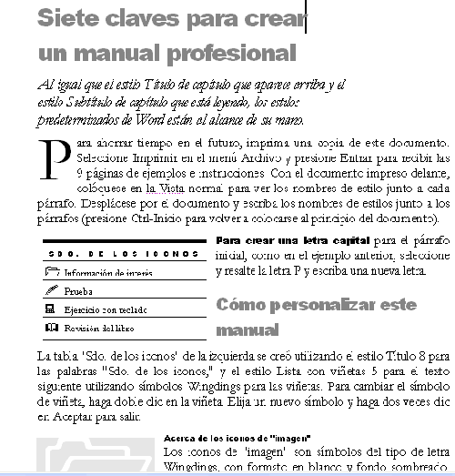
Si hacemos clic en el cuadro de estilos de este documento veremos que hay una enorme cantidad de estilos definidos, correspondientes cada uno de ellos a uno de los "tipos de letra" que hemos mencionado antes.
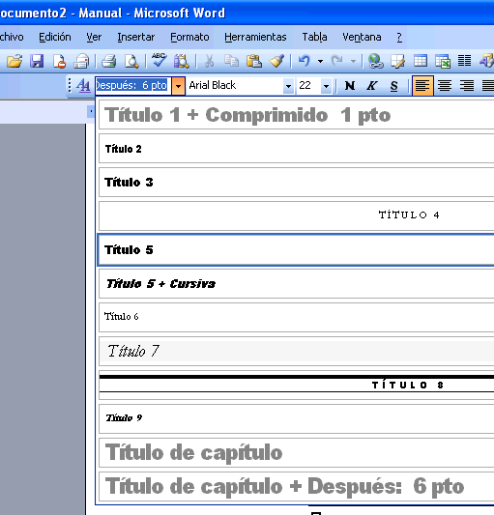
En un documento "Normal" en blanco sin embargo apenas tenemos un puñadito de estilos definidos de antemano, aparte quizás nosotros queramos usar una definición concreta de estilo que no encontramos en ninguno de estos dos documentos.
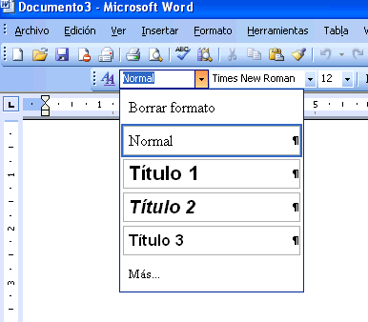
¿Cuál es la utilidad de los estilos?
Podríamos pensar que si queremos una combinación de características para nuestro escrito, (por ejemplo, 12 puntos, arial black, cursiva, alineación derecha) basta con seleccionarla en los distintos botones de las barras de herramientas de Word.
Sin embargo es posible que queramos escribir un poco con ese estilo, otro poco con otro, volver al primero, volver al segundo, de nuevo al primero y así sucesivamente muchas veces.
Puede ser muy pesado estar continuamente seleccionando todas estas características, en este caso definiríamos un "estilo" para la primera combinación, otro para la segunda y luego simplemente lo seleccionaríamos de la caja de estilos
¿Cómo defino un estilo?
Escribimos algo breve dándole el formato que queremos, lo seleccionamos y hacemos clic en Formato/ Estilos y formato, hacemos clic en "Nuevo estilo" y ahí le damos un nombre que sea fácil de recordar
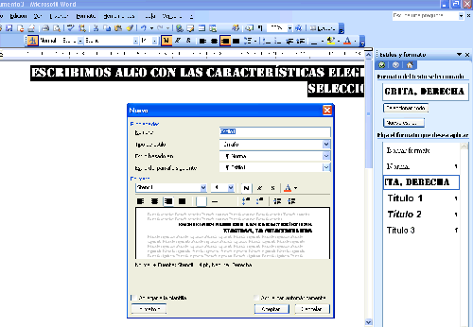
A partir de este momento está disponible en el menú de estilos
¿Siempre deben crearse estilos para cada combinación?
No, un número excesivo de estilos que no usemos, en especial si muchos de ellos son parecidos entre sí o no hemos elegido para ellos un nombre que nos recuerde claramente par qué lo usamos (este nombre se pone en el cuadro que puedes ver en la imagen donde pone "Estilo 1") sólo conseguirán confundirnos a la hora de escogerlos del menú
¿Cómo cambio el estilo de un texto cualquiera determinado?
Seleccionas el texto cuyo estilo quieres cambiar con el ratón y luego haces clic en el estilo que desees en el cuadro de estilos, con lo que cambiará a ese estilo automáticamente.
¿Puedo guardar los estilos definidos para usarlo en otros documentos nuevos?
Suponiendo que hayas definido unos estilos, varios, que quieras usar en varios documentos puedes utilizar la función "Plantilla".
2. Separación de páginas y saltos de sección en Word
Al crear documentos largos en Microsoft Office Word muchas veces necesitamos separar capítulos o apartados dejando un espacio en blanco al final de uno de ellos como se ve en la imagen de abajo.
Puede observarse que el primer capítulo acaba a mitad de una página y el segundo empieza en la siguiente, justo arriba:

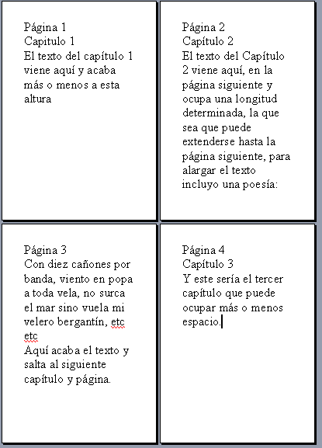

Habitualmente, el impulso inicial del principiante es hacer estas separaciones de páginas incluyendo "intros", pulsaciones de la tecla intro, llamadas "saltos de carro" por la analogía con las máquinas de escribir antiguas.
Sin embargo puede encontrarse con la desagradable sorpresa que al abrir el documento en otro ordenador, o en el mismo después de un formateo, al imprimirlo con papel de distintas medidas de las especificadas en Archivo/ Configurar página/ papel los capítulos aparezcan en la parte inferior de la página anterior a la que debería (página 1 de la imagen de abajo) o que el texto empiece una o varias líneas debajo de la parte superior de la página (página 4 en la imagen de abajo).

Esto mismo puede ocurrir si después de crear el texto que creemos definitivo, tenemos que añadir o eliminar texto.
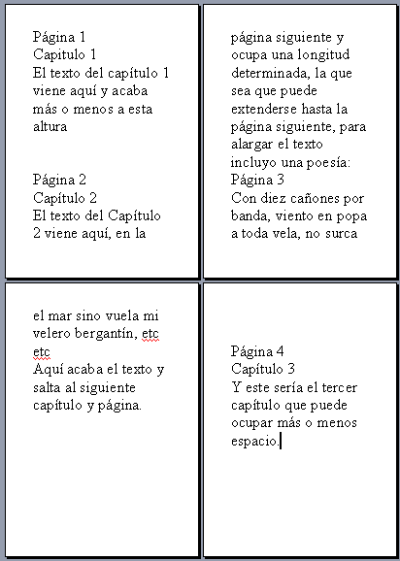

La solución es, después de haber acabado un Capítulo, y estando situados en la parte final de él hacer clic en Insertar/ Salto y elegir "Salto de página" de este menú que aparece y que se puede ver en la imagen de abajo.
De esta forma el documento quedará perfectamente pulcro como se representaba en la imagen inicial.
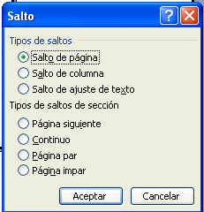
En este menú de "saltos" podemos ver que hay algunas opciones agrupadas bajo el término "Saltos de Sección".
Los saltos de sección crean sectores de textos diferentes entre sí en cuanto al formato que se le aplica evitando errores dificultades e imposibilidades al intentar, por ejemplo, crear una parte del texto en dos columnas y otra parte del texto a una columna (o sea normal)

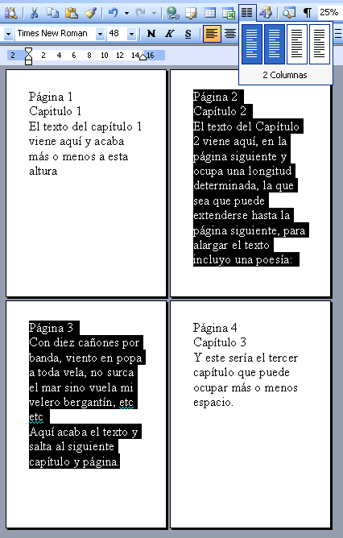

En la imagen de abajo se ha insertado un salto de sección de tipo "salto de página" en la parte inferior de la página 1.

Con ello creamos una separación en cuanto a formato en la siguiente página y capítulo, que estará separado del primero como si hubiéramos insertado un salto de página normal sólo que ahora es mucho más cómodo, por ejemplo, crear dos columnas en esta segunda sección, la seleccionamos y hacemos clic en el botón de columnas de la barra de herramientas estándar y seleccionamos las columnas que queremos (Si no ves la barra completa puede que tengas las dos barras en una sola fila, sepáralas arrastrando del signo >> ,hacia mitad de la barra de herramientas, hacia abajo).

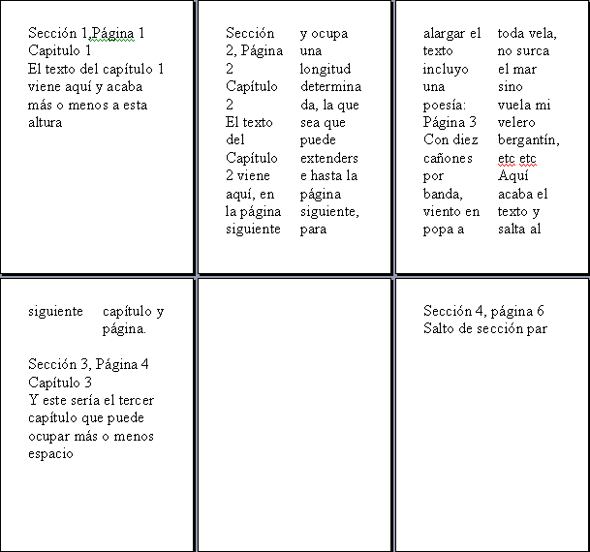

En este ejemplo tenemos cuatro secciones creadas con Saltos de sección, la tercera es "continua", por lo que entre el capítulo dos y el tres no queda resto de página en blanco y entre el tres y el cuarto se ha insertado un salto de sección de página par, con lo que nos queda una página en blanco entre las secciones tres y cuatro.
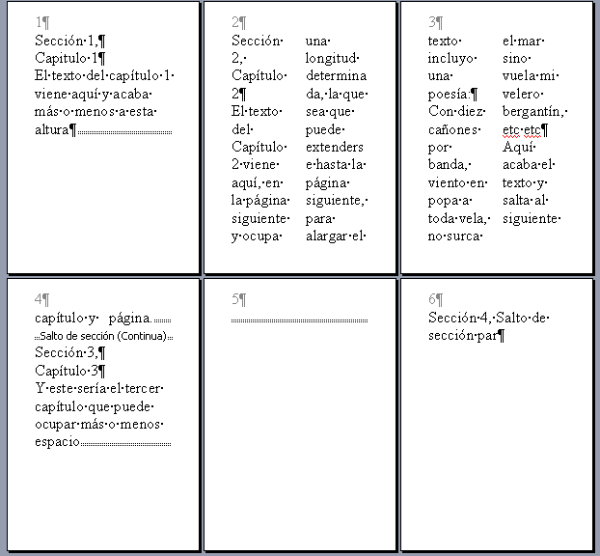

Para eliminar un salto de sección basta situarse al principio de él y pulsar retroceso, pero puede ser que no veamos dónde están a simple vista si hemos creado varios de distintos tipos, para verlos hacemos clic en el símbolo parágrafo en la barra de herramientas con lo que se verán los caracteres ocultos, para ocultarlos de nuevo se le vuelve a hacer clic

Los otros saltos (de columna y de ajuste de texto) se explicarán cuando se traten las columnas y el ajuste.

Autor: Adelaflor.com

